24.3.2. Csoportfeladatok
NAGY GONDOLAT: 80 nap alatt a Föld körül
Nagy gondolat: Phileas Fogg londoni úriember fogadásból 80 nap alatt körbeutazza a világot.
Ismerkedjünk meg útjával és állomásaival!

1. csoportfeladat: Phileas Fogg az utazásra készülve a korabeli legmodernebb térképeket és a földgömböt tanulmányozza. Készítsetek számára olyan párosítós kártyajátékot, mely legalább 6 párból áll, és a mai órán tanult legfontosabb térképészeti alapfogalmak memorizálását segíti!
A csoport beszámolója során egy másik csoport játssza végig a táblánál az elkészített játékotokat.

- csoport: Egyéni feladatok K.I.P. – es módszertanhoz:
Tanuló (1): Sorold fel ABC-sorrendben, hogy mely fogalmak kerültek bele a játékotokba!
Tanuló (2): Írj 3 igaz állítást a játékotokról!
Tanuló (3): Készíts egy 7./ (+1) kártyapárt a játékotokhoz!
Tanuló (4): Adj címet a játékotoknak!
Tanuló (5): Válaszd ki az egyik kártyapárt, és írd le a füzetedbe miért ez a kedvenced!
Tanuló (6): Válaszd ki az egyik kártyapárt, és másold le a füzetedbe!
NAGY GONDOLAT: 80 nap alatt a Föld körül
Nagy gondolat: Phileas Fogg londoni úriember fogadásból 80 nap alatt körbeutazza a világot.
Ismerkedjünk meg útjával és állomásaival!

2. csoportfeladat: Phileas Fogg az utazása előtt szeretné jól begyakorolni a térképészeti fogalmakat.
Írjatok számára verset, melybe az alábbi 3 térképészeti alapfogalmon kívül még 3 szabadon választhatót is belefogalmaztok!
Kötelező fogalmak a versbe: Egyenlítő, szélességi kör, hosszúsági kör
A beszámoló során olvassátok fel hangosan a verseteket!
- csoport: Egyéni feladatok - K.I.P. – es módszertanhoz:
Tanuló (1): Másold le a verseteket a füzetedbe!
Tanuló (2): Írd le a versben használt fogalmakat ABC-sorrendben a füzetedbe!
Tanuló (3): Adj címet a verseteknek /Adj neki saját címet!
Tanuló (4): Sorold fel a versetekben használt igéket!
Tanuló (5): Készíts illusztrációt a versetekhez!
Tanuló (6): Írj 2-3 mondatos kritikát a versetekről az Utazás és Irodalom folyóiratba!
NAGY GONDOLAT: 80 nap alatt a Föld körül
Nagy gondolat: Phileas Fogg londoni úriember fogadásból 80 nap alatt körbeutazza a világot.
Ismerkedjünk meg útjával és állomásaival!

3. csoportfeladat: Phileas Fogg utazása során csak az északi félgömböt érintette.
Készítsetek számára egy legalább 6 állomásból álló írott utazási tervet a déli félgömbre! A tervezett állomásokat (városok) jelöljétek pontosan az utazás térképén, és a földrajzi koordinátáit is adjátok meg!
A beszámoló során mutassátok be Phileas Fogg déli féltekén való utazását az osztálynak!

- csoport: Egyéni feladatok K.I.P. – es módszertanhoz:
Tanuló (1): Egészítsd ki az utazást egy hetedik /(+1) állomással! (Jelöld be a közös térképeteken, és add meg a füzetedbe a koordinátáit!)
Tanuló (2): Írd le ABC-sorrendben a füzetedbe az utazás tervezett állomásait!
Tanuló (3): Melyik Phileas Fogg utazásának legészakibb pontja? Add meg a földrajzi koordinátáit!
Tanuló (4): Írd le, hogy Neked melyik állomás a kedvenced, és miért?
Tanuló (5): Melyik Phileas Fogg utazásának legdélebbi pontja? Add meg a földrajzi koordinátáit!
Tanuló (6): Írd le a füzetedbe az utazás tervezett állomásait nyugatról keletre!
Melléklet 3. csoporthoz: Föld térképe (forrás: https://webologiaigeo.wordpress.com/2012/01/06/vakterkepek/a-fold-vakterkep/ )
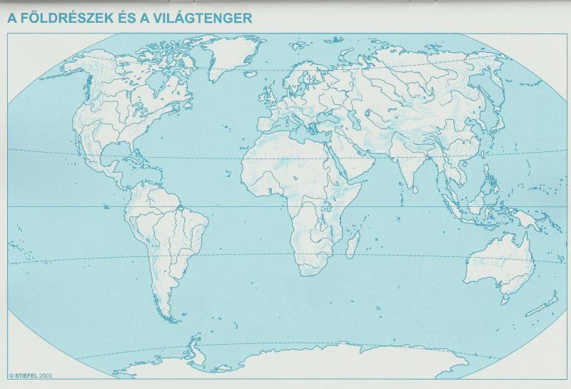
NAGY GONDOLAT: 80 nap alatt a Föld körül
Nagy gondolat: Phileas Fogg londoni úriember fogadásból 80 nap alatt körbeutazza a világot.
Ismerkedjünk meg útjával és állomásaival!
4. csoportfeladat: Phileas Fogg utazását a regényben többen is figyelemmel kísérik. Készítsetek útleíró újságcikket a világkörüli útról, annak állomásairól, úgy, hogy minden érintett város/ország egy nevezetességét is ismertessétek (ehhez használhatjátok a laptopot/tabletet)! Térjetek ki a korabeli utazási módokra is! (Forrás lehet: https://hu.wikipedia.org/nyolcvan nap alatt a Föld körül)
A beszámoló során olvassátok fel az újságcikketeket!

- csoport: Egyéni feladatok K.I.P. – es módszertanhoz:
Tanuló (1): Készíts illusztrációt az újságcikkhez!
Tanuló (2): Sorold fel a füzetedbe az utazás állomásait és a hozzájuk tartozó nevezetességeket (ügyelj a helyes írásmódra)!
Tanuló (3): Írj 2-3 mondatos kritikát az újságcikkről!
Tanuló (4): Válaszd ki, melyik nevezetesség a kedvenced, és miért!
Tanuló (5): Sorold fel, milyen korabeli utazási módokat tudott igénybe venni Phileas Fogg!
Tanuló (6): Adj címet az újságcikknek/az újságnak!
Melléklet 4 csoporthoz: Phileas Fogg utazása térképen
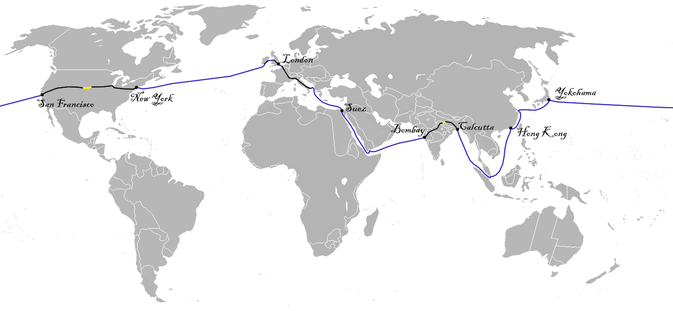
Forrás: https://en.wikipedia.org/wiki/Around_the_World_in_Eighty_Days#mediaviewer/File:Around_the_World_in_Eighty_Days_map.png

NAGY GONDOLAT: 80 nap alatt a Föld körül
Nagy gondolat: Phileas Fogg londoni úriember fogadásból 80 nap alatt körbeutazza a világot.
Ismerkedjünk meg útjával és állomásaival!
5. csoportfeladat: Készítsétek el a saját Föld körüli utazásotok tervét! Az útitervben mind a hat kontinenst érintenetek kell, és meg kell adnotok azt a hat várost, ahol biztosan megfordultok majd, földrajzi koordinátáikkal együtt!
A beszámoló során mutassátok be a saját Föld körüli utazásotokat!

- csoport: Egyéni feladatok K.I.P. – es módszertanhoz:
Tanuló (1): Sorold fel nyugatról keletre, mely városokat látogattátok meg az utazás során!
Tanuló (2): Gondold végig/nézz utána, mennyi időbe telhet ma megtenni az általatok megálmodott utazást!
Tanuló (3): Melyik a tervezett utazásotok legészakibb pontja? Add meg a földrajzi koordinátákat is!
Tanuló (4): Sorold fel ABC-sorrendben, mely városokat látogattátok meg az utazás során!
Tanuló (5): Tervezz még egy állomást az utatokba, add meg a város nevét és a földrajzi koordinátáit is!
Tanuló (6): Válaszd ki a kedvenc városodat, és írd le milyen helyi nevezetességeket látogatnál meg! (Laptop/tablet használható)

NAGY GONDOLAT: 80 nap alatt a Föld körül
Nagy gondolat: Phileas Fogg londoni úriember fogadásból 80 nap alatt körbeutazza a világot.
Ismerkedjünk meg útjával és állomásaival!
6. csoportfeladat: Készítsetek képregényt az évszázad fogadásáról és a Föld körüli utazásról! A képregényetek az útvonal három tetszőleges állomását is tartalmazza a földrajzi koordinátáikkal együtt!
A csoport beszámolója során mutassátok be a képregényeteket!

- csoport: Egyéni feladatok K.I.P. – es módszertanhoz:
Tanuló (1): Adj címet a képregényeteknek/a képregényújságnak!
Tanuló (2): Nevezd el a képregényetek kockáit, írd az újságpapírotokra!
Tanuló (3): Írj 5-6 mondatos fogalmazást, melyben ismerteted a képregényeteket!
Tanuló (4): Készíts logót a képregényetekhez, rajzold a papírotokra!
Tanuló (5): Egészítsd ki plusz egy kockával a képregényeteket!
Tanuló (6): Válaszd ki a kedvenc képregénykockádat, és másold le a füzetedbe! Miért ez a kedvenced?

